«Гимназический контролирующий комплекс для оценивания образовательных достижений учащихся»

Реализация новых стандартов в начальной школе проходит в условиях становления иных подходов к оценочной деятельности учителя.
Сформировавшаяся в предыдущие годы система контроля за качеством образования в условиях перехода на новый образовательный стандарт становится неэффективной и требует глобального обновления. Меняется роль и функции системы оценки достижения планируемых результатов, выступающей не только как средство обучения, но и как регулятор образовательного процесса в целом, повышая эффективность преподавания и успешность достижения индивидуальных образовательных результатов младших школьников.
Система оценки достижения планируемых результатов нового образовательного стандарта представляет собой систему личностно ориентированных целей образования, показателей их достижения и моделей инструментария, необходимого для их определения.
Федеральный государственный образовательный стандарт нового поколения содержит чёткие требования и определяет комплексный подход к системе оценки достижения планируемых результатов образования (предметных, метапредметных и личностных).
Я разработала КОС для выявления уровня овладения учащимися знаниями, умениями, навыками и способами деятельности по математике в 3 классе по программе «Учись учиться».
Материалы разработаны на основе «Федерального государственного образовательного стандарта начального общего образования по математике» (2012 г.). Они могут применяться для диагностики, контроля и оценивания знаний, умений, навыков и способов деятельности учащихся по математике в 3 классе.
Слайд 2 Новизна предлагаемых контрольно-диагностических материалов заключается в том, что они позволяют выявить первоначальный уровень овладения системой знаний по математике, умениями использовать знания для решения познавательных, практических и коммуникативных задач, т.е. компетентности учащихся, провести диагностику метапредметных и личностных УУД.

Слайд 3. Структура работ такова, что позволяет осуществить текущий контроль и дает возможность работать учителю с разными группами учащихся, осуществлять дифференцированный подход на этапе контроля знаний. Данная диагностика предполагает организацию учебного процесса с учетом реальных возможностей учащихся.
Предложенные формы контроля (контрольные работы) являются, эффективными, так как позволяют выявлять успешность овладения учащимися программным материалом, пробелы в их знаниях, умениях и способах деятельности.
Слайд 5-6
К каждой контрольной работе составлена пояснительная записка.
Слайд 7
Для анализа успешности овладения учащимися системой знаний и компетентностей по каждой контрольно-диагностической работе разработан поэлементный анализ ее выполнения. Его применение позволяет:
- привести в систему контроль и оценивание знаний, умений, навыков и способов деятельности учащихся;
- получить объективную оценку достижений каждого учащегося;
- при необходимости внести коррективы в учебный процесс для ликвидации выявленных пробелов учащихся.
Слайд8 Методический инструментарий оценивания образовательных результатов составлен на данных поэлементного анализа.
Слайд9 Наряду с предметными знаниями можно проверить уровень
сформированности УУД
Практическая работа. Слайды 10 - 16
Участникам предлагаю разработать поэлементный анализ выполнения контрольной работы «Меры времени. Таблица мер времени. Сравнение, сложение и вычитание единиц времени. Переменная. Выражение с переменной. Уравнения», и разработать инструментарий оценивания образовательных результатов.
Уровень сформированности УУД можно проверить только при выполнении продуктивных заданий.
К репродуктивным заданиям относятся, например, решение арифметических задач знакомых видов, нахождение значений выражений на основе изученных вычислительных приемов и т.п. От учащихся требуется при этом воспроизведение знаний и их применение в привычной ситуации, работа по образцу, выполнение тренировочных упражнений.
К продуктивным заданиям относятся упражнения, отличающиеся от стандартных. Ученикам приходится применять знания в измененной или новой, незнакомой ситуации, осуществлять более сложные мыслительные действия (например, поисковые, преобразующие),
создавать новый продукт (составлять задачи, равенства или неравенства и т.п.). В процессе работы над продуктивными заданиями школьники приобретают опыт творческой деятельности.

Разнообразие форм контроля позволяет избежать однообразных повторов и позволяет выработать у учащихся аналитические умения, необходимые для овладения умениями самоконтроля и самооценки.
Основой формирования системы знаний и умений по предмету, УУД являются учебно-познавательные и учебно-практические задачи, включаемые в учебный процесс. Они являются основой разработки КОС для выявления образовательных достижений учащихся в соответствии с требованиями ФГОС.
Личностные, метапредметные и предметные планируемые результаты устанавливают и описывают 9 обобщённых классов учебно-познавательных и учебно-практических задач. Они представлены в таблице с краткой характеристикой и конструктором задач разного уровня сложности. (Приложение 3)
№1. Репродуктивное задание:
Сравните числа:
54 и 7 63 и 64
9 и 26 52 и 32
Продуктивное задание:
Сравните числа, в которых вместо
некоторых цифр использованы буквы:
КС и Н К3 и К4
9 и РС 5Н и 3Н
№2. Репродуктивное задание
Найдите значения выражений:
15 – 7 9 + 6
3 + 8 16 – 9
14 – 9 7+ 8
Продуктивное задание:
Выпишите суммы в первый столбик, а разности – во второй. Найдите значения выражений:

15 – 7 9 + 6
3+ 8 16 – 9
14 – 9 7+ 8
№3. Репродуктивное задание:
Масса ежа 1кг, масса кролика 2кг, масса собаки 6кг. Чему равна масса всех животных?

Продуктивное задание:
Масса ежа 1кг, масса кролика 2кг, масса собаки 6кг. Найди верные высказывания.
А) Масса кролика меньше массы собаки на 4кг.
Б) Кролик и еж вместе имеют массу 4кг.
В) Масса ежа и кролика вместе меньше массы собаки.
Г) Масса трех кроликов равна массе собаки.
Д) Два ежа и кролик имеют такую же массу, как собака.

Практическая работа с участниками семинара
Вариант заданий репродуктивного характера
№1. Расставь числа в порядке возрастания:
48, 14, 40. 81, 18, 84, 44, 80, 88
№2. Вычисли: 27 + 55 37 + 45 47+ 35
№3. Мама купила 2 кг сахара по 30р за килограмм и 1кг огурцов по цене 40 р за килограмм. Найди стоимость всей покупки.

Вариант с продуктивными заданиями

№1.
Вариант 1.
Из чисел 48, 1, 14. 4, 40. 81, 8, 18, 84, 44, 80, 88 выпиши все двузначные числа в порядке возрастания.
Вариант 2 . Расставь числа в порядке возрастания:
48,1, 14, 40,4, 81,8, 18, 84, 44, 80, 88. Найди разность наибольшего и наименьшего чисел полученного ряда.

№2. Вариант 1. Из чисел 45, 37, 27, 47, 55, 35 составь суммы, значения которых равны 82.
Вариант 2. Выполни вычисления:
27 + 55
37 + 45
47 + 35
Найди правило, по которому записаны выражения. Запиши еще 2 выражения по этому правилу и найди их значения.
№3. Вариант 1
Мама купила 2 кг сахара по 30р за килограмм и 1кг огурцов по цене 40 р за килограмм
Какое выражение поможет вычислить стоимость всей покупки?
А) 30 + 40 б) 30 * 2 + 40
Вариант 2
Мама купила 2 кг сахара 1кг огурцов . Найди стоимость всей покупки, используя данные таблицы.

 | Название товара | Цена одного кг товара
1 | Помидоры | 50р
2 | Огурцы | 40р
3 | Сахар | 30р
4 | Яблоки | 20р

Формирование метапредметных умений лучше всего происходит при выполнении комплексных и интегрированных работ.

Предмет_математика Класс 2 _Тема: «Сложение и вычитание двузначных чисел с переходом через разряд»

Ф.И.О учителя ___Левкина О.И._____

№ задания по конструктору | Текст задачи/задания | Эталон  выполнения | «Стоимость» задания | Какие УУД  формируются/ развиваются
1.Учебно-познавательные задачи, направленные на формирование и оценку умений и навыков, способствующих освоению систематических знаний | Из чисел 67, 45, 23, 48, 51, 84, 79 выберите те, при сложении которых с числом 5 изменилась бы цифра в разряде десятков. Запишите верные равенства. | 67 + 5 = 72  45+5 = 50  48 +5 = 53  79 + 5 = 84 | 4б | понимать информацию, представленную в виде текста: ; осуществлять действие со знаково - символическими средствами ; сравнивать и классифицировать числовые выражения,
2. Учебно-познавательные задачи, направленные на формирование и оценку навыка самостоятельного приобретения, переноса и интеграции знаний | 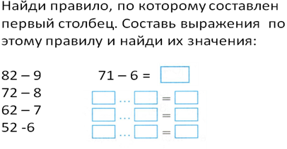 | 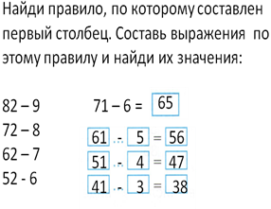 | 4б | понимать информацию, представленную в виде текста: осуществлять анализ ( выделение элементов, расчленение целого на части); осуществлять действие со знаково - символическими средствами ; - устанавливать аналогии.
3. Учебно-практические задачи, направленные на формирование и оценку навыка разрешения проблем или проблемных ситуаций | Запиши выражения, где уменьшаемое число 45, а вычитаемые 33, 34, 35. 36. найди значения выражений. | 45 – 33 = 12  45 – 34 = 11  45 – 35 = 10  45 – 36= ? | 3б+1б | понимать информацию, представленную в виде текста,  осуществлять синтез (составление целого из частей) числового выражения,
4. Учебно-практические задачи, направленные на формирование и оценку навыка сотрудничества | Найди равенство с неизвестным уменьшаемым.  34 - = 19  56 + = 43  - 37 = 28  Примени правило и найди неизвестное уменьшаемое. Придумай свое равенство с неизвестным уменьшаемым. Попроси соседа по парте восстановить его. | 65  - 37 = 28  Возможен вариант:  - 28 = 33 | 3б | понимать информацию, представленную в виде текста;  -устанавливать аналогии.
5. Учебно-практические задачи, направленные на формирование и оценку навыка коммуникации | 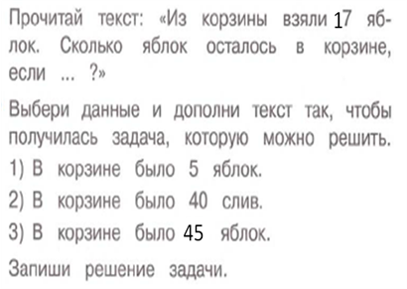 | 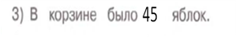  Решение:  45 – 17= 28(яб.)  Ответ: 28 яблок осталось в корзине. | 3б | выделять тип задач и способы их решения ; выделять существенное и несущественное в тексте задачи;  использовать обобщенные способы решения текстовых задач;
6. Учебно-практические и учебно-познавательные задачи, направленные на формирование и оценку навыка самоорганизации и саморегуляции | 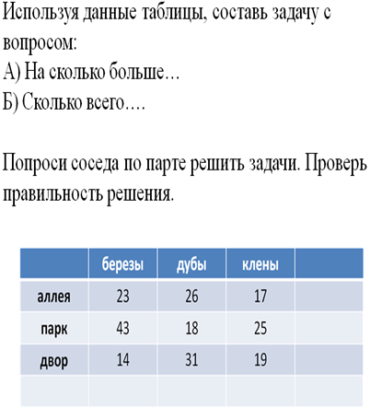 | Возможны варианты:  А) На сколько больше берез в парке, чем во дворе?  43 – 14 = 29(б.)  Ответ: на 29 берез больше.  Б) Сколько всего деревьев в посажено в парке?  43 + 18 + 25 =86 (дер.)  Ответ: 86 деревьев. | 4б. | выделять тип задач и способы их решения; выделять существенное и несущественное в тексте задачи;  использовать обобщенные способы решения текстовых задач;
7. Учебно-практические и учебно-познавательные задачи, направленные на формирование и оценку навыка рефлексии | Оцени выполненное задание. Если ты считаешь. Что задание выполнено, нарисуй зеленый кружок., если неверно – красный. |  |  | Самостоятельная оценка собственной учебной деятельности с позиций соответствия полученных результатов.
8. Учебно-практические и учебно-познавательные задачи, направленные на формирование ценностно-смысловых установок | 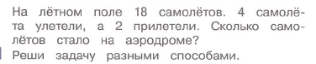  Объясни, как ты рассуждал. | 1 способ:  1)18 – 4 = 14(с) осталось  2)14+2 = 16(с)  2 способ:  1) 4-2= 2 (с) – стало меньше  2) 18 – 2 = 16(с)  Ответ: 16 самолетов осталось. | 4б | выделять тип задач и способы их решения ; выделять существенное и несущественное в тексте задачи, составлять краткую запись условия задачи; сопоставлять разные способы решения задач;
9. Учебно-практические и учебно-познавательные задачи, направленные на формирование и оценку ИКТ-компетентности учащихся
10.

